МАШИНА ПЛОСКАЯ ГЛАДИЛЬНАЯ

ВТК-2000

РУКОВОДСТВО ПО ЭКСПЛУАТАЦИИ

Содержание
1. Общие указания
2. Технические характеристики

3. Комплектность .
4. Устройство и принцип работы
5. Меры безопасности
6. Подготовка к работе
7. Порядок работы
8. Техническое обслуживание
9. Маркировка
10. Упаковка

11. Возможные неисправности и методы их устранения
12. Транспортировка
13. Хранение
14. Гарантии изготовителя (поставщика)
Приложение А.

- Общие указания

- Плоская гладильная машина ВТК-2000 сухого глажения (далее по тексту – гладильная машина), относится к стационарным полуавтоматическим гладильная машинам с ручным управлением. Предназначена для проведения гладильных работ в быту и в мастерских по пошиву одежды.
Машина имеет Сертификат соответствия №_________________________, срок действия с _________2002г. по ____________20 г. выданный органом сертификации ________________________ адрес , _______________________________________________________. Сертификация проводилась на соответствие машин требованиям нормативных документов: ГОСТ

Гладильная машина полностью соответствует требованиям безопасности и прошла выходной контроль у изготовителя.
-Дополнительные испытания могут быть проведены за счет покупателя.
- Гладильная машина произведена при использовании передовых технологий, отличается высоким качеством, что обеспечит долгую безотказную работу.
- Гладильная машина оборудована средствами автоматики и контроля двух параметров - температуры и времени.
-Для лучшего использования гладильной машины и предотвращения проблем по обслуживанию мы советуем нашим клиентам аккуратно выполнять инструкции, содержащиеся в этом руководстве.
-рекомендуется при возникновении проблем внимательно ознакомиться с разделом «Возможные неисправности и методы их устранения». Если своими силами не удалось решить проблему и у Вас есть потребность в технической помощи, свяжитесь с изготовителем.
-При работе для предотвращения несчастных случаев следует неукоснительно выполнять инструкцию по технике безопасности, содержащуюся в этом руководстве.
-Все операции должны выполняться после ознакомления с настоящим руководством.
-Текущее обслуживание должно проводиться в соответствии с правилами безопасности и инструкцией по обслуживанию. Во время работы гладильной машины не проводите работ по обслуживанию.
-Не оставляйте без присмотра гладильную машину.

-Замену и обслуживание электрических деталей проводите на обесточенной гладильной машине с соблюдением правил техники безопасности.

2. Технические характеристики

№ | Наименование параметра | Значение
1 | Размеры гладильных поверхностей, мм:  длина  ширина | 1200  480
2 | Угол раскрытия гладильных поверхностей не менее град. | 30
3 | Нагреваемой гладильная поверхность | Верхняя
4 | Диапазон установки температуры терморегулятора, °С | 40-200
5 | Колебания температуры нагрева нагреваемой гладильной поверхности относительно установленной температуры терморегулятора не более, °С | ± 10
6 | Диапазон установки времени цикла глажения, сек. | 1-200
8 | Время нагрева до температуры 150°С не более, мин. | 30
9 | Номинальное рабочее напряжение, Вольт | 220
10 | Частота электросети, Гц | 50
11 | Допустимые отклонения напряжения сети от номинального не более | ± 10%
12 | Потребляемая мощность при номинальном напряжении не более, кВт | 3,6
13 | Габаритные размеры, мм (без шнура питания )  длина.  ширина  высота | 1200  620  680
14 | Вес не более, кг | 88
15 | Длина шнура питания не менее, м | 2,5
16 | Класс защиты по ГОСТ 27570.0 | 1
17 | Срок службы не менее, лет | 2

3. Комплектность
- Плоская гладильная машина ВТК-2000 1964.515532.001ТУ -1шт.
- Руководство по эксплуатации 1964.515532.001 РЭ -1шт.
-Упаковка 1964.001.004.001 -1шт.

4. Устройство и принцип работы
4.1. Конструкция гладильной машины и перечень составных частей приведен в приложении А.
Верхняя гладильная поверхность нагреваемая с регулируемым нагревом подъемная, что обеспечивает легкий доступ ткани на стол. Нагреваемая поверхность обтянута тефлоном, чтобы исключить прилипание ткани. Нижняя гладильная поверхность подпружинена десятью пружинами, и на поверхности стола имеется слой войлока для равномерности глажения тканей. В гладильной машине предусмотрено трехступенчатое регулирование силы прижима верхней гладильной поверхности .

4.2. Электрическая схема гладильной машины приведена на рисунке А4 приложения А.

4.3. Органы управления представлены на рисунке 1.
1 -силовой выключатель
2 -терморегулятор/часы
3 -рукоятка прижима
4 -рукоятка подъема
5 -рукоятка силы прижима
6 -регулятор силы прижима
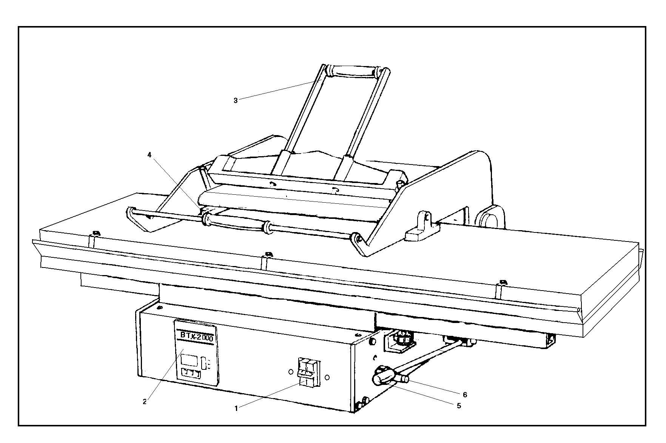
Рисунок 1

5. Меры безопасности

5.1. При эксплуатации гладильной машины предприятиями (организациями) к работе с гладильной машиной должны допускаться лица, прошедшие производственное обучение и имеющие квалификационную группу по технике безопасности.

5.2. Запрещается эксплуатация гладильной машины:
- с не установленным заземлением
- в помещениях со взрывоопасной, а также химически активной средой, разрушающей металлы и изоляцию
- в случае повреждения шнура электропитания
- при появлении дыма или запаха, характерного для горящей изоляции
- в случае попадания воды на детали гладильной машины
5.3. Очистка и техническое обслуживание должно осуществляться при отключенной из электросети гладильной машине. По завершении очистки или технического обслуживания удостоверьтесь, что вода или другие растворители не попали на электрические части, при попадании просушите гладильную машину.

5.4. Нормальная работа гладильной машины обеспечивается при температуре от 10 до 40 °С и относительной влажности воздуха до 80 %. При замечании конденсата на поверхности гладильной машины помещение необходимо проветрить, а работу приостановить до высыхания поверхности гладильной машины.

6. Подготовка к работе
6.1. Установка
- Открыть коробку и аккуратно вытащить изделие, рисунок 2.
- Установите гладильную машину на ровное горизонтальное основание. Основание должно выдерживать вес 100 кг и иметь сухую поверхность.
- В случае упаковки гладильной машины в картонной коробке, присоедините и приверните рукоятку, рисунок3.

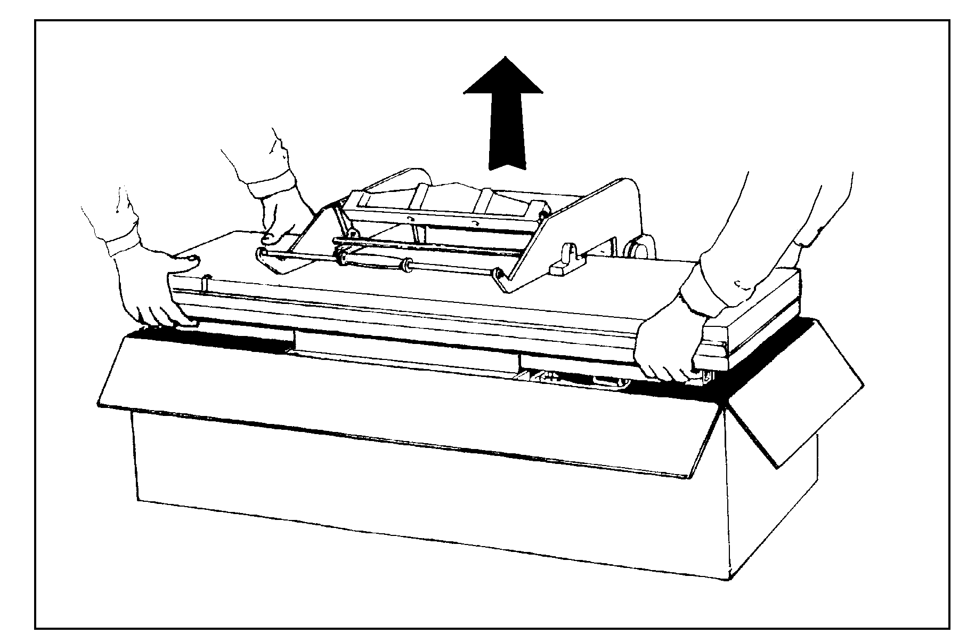

Рисунок 2
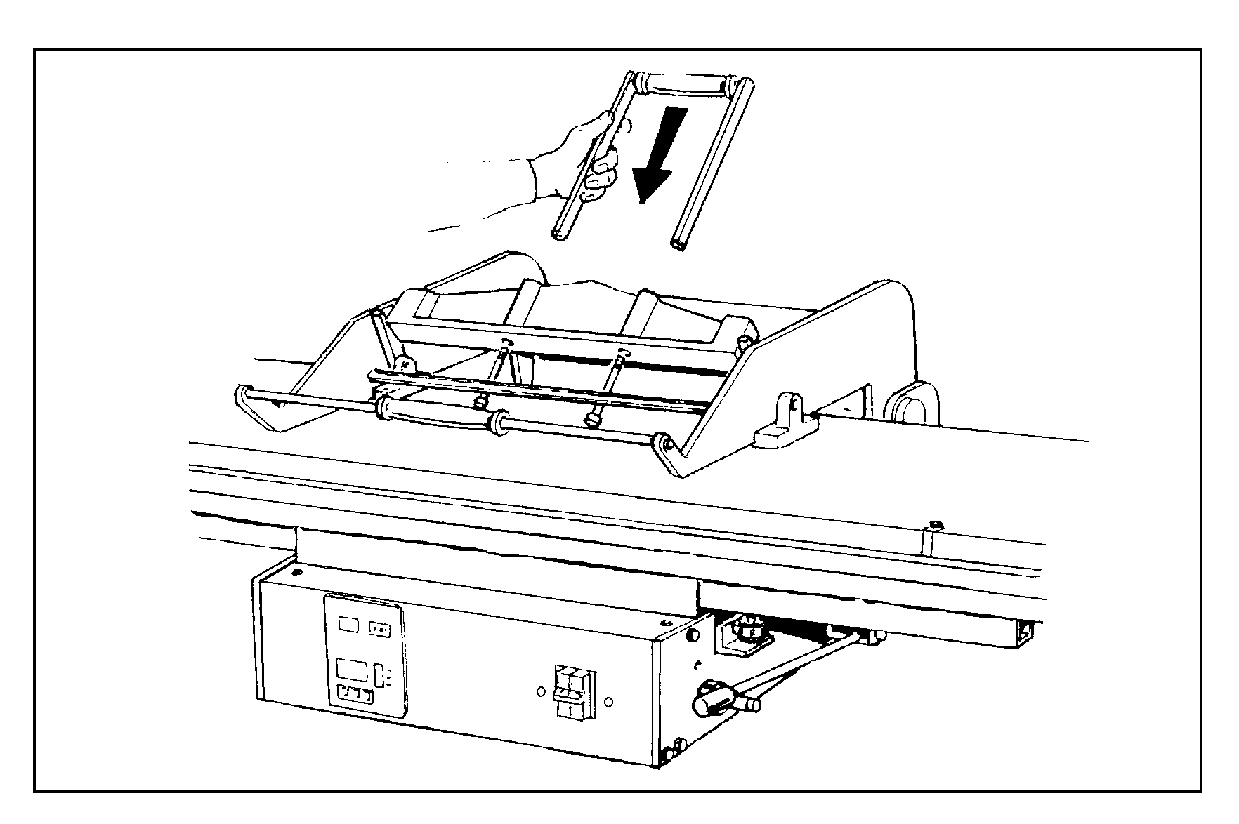
Рисунок 3

6.2. При подключении к электросети удостоверьтесь, что напряжение сети в месте подключения соответствует номинальному напряжению гладильной машины.
Заземлите гладильную машину (желто-зеленый провод силового кабеля). Удостоверьтесь, что заземление в месте подключения сделано надлежащим образом.
Подключите силовой кабель к электросети без использования удлинителей.
При отклонении напряжения электросети более чем на 10 % нормальная работа гладильной машины не может быть гарантирована.

7. Порядок работы
7.1. Проверьте, что подключение и установка были проведены в соответствии с инструкцией.
Особенно проверьте правильность и качество заземление.
На рабочей поверхности не должно находиться инородных предметов.
С фронтальной части гладильной машины имеется достаточное место для удобства работы.

7.2. Настройка рабочей температуры, времени и силы прижима.
Расположение органов настройки рабочей температуры и времени показаны на рисунке 4 позиция 4. При включении изделия установлена настройка изготовителя: температура 0 °С и время 0 секунд, нажатие кнопки «УСТАНОВКА» переведет гладильную машину в режим установки температуры (горят индикаторы «УСТАНОВКА» и «ТЕМПЕРАТУРА»). Кнопками «БОЛЬШЕ», МЕНЬШЕ» установите нужную температуру. Следующее нажатие кнопки «УСТАНОВКА» переведет гладильную машину в режим установки времени (горят индикаторы «УСТАНОВКА» и «ВРЕМЯ»). Кнопками «БОЛЬШЕ», МЕНЬШЕ» установите нужное время. Следующее нажатие кнопки «УСТАНОВКА» переведет гладильную машину в режим индикации времени (горит индикатор «ВРЕМЯ»). Следующее нажатие кнопки «УСТАНОВКА» переведет гладильную машину в режим индикации температуры (горит индикатор «ТЕМПЕРАТУРА»).
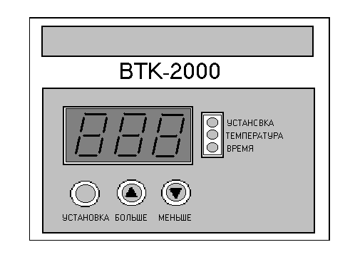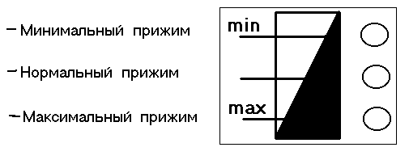
Позиция 4 рисунка 4. Позиция 3 рисунка 4.

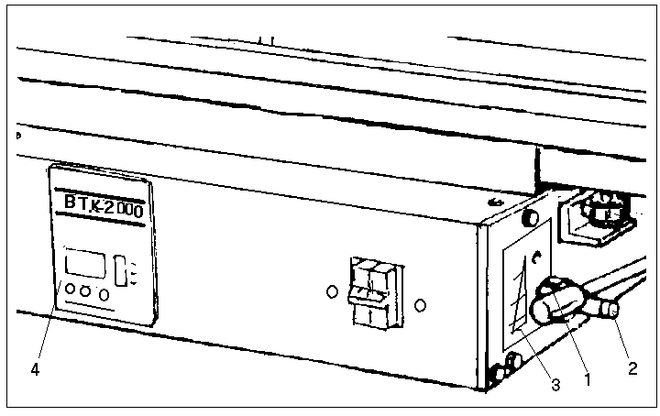
Рисунок 4.

Перестановкой ограничителя позиция 2 рисунок 4 выберите необходимую силу прижима глажения.

7.3. Последовательность действий
-Включите силовой выключатель
-Установите необходимую температуру и время глажения
-Подождите, пока не установится нужная температура, приблизительно 15-20 минут
-Поместите ткань на нижнюю гладильную поверхность
-Опустите верхнюю плиту до контакта с тканью позиция 1 рисунка 5
-Прижмите верхнюю плиту к столу рукояткой прижима позиция 2 рисунка 5
-При окончании времени включится динамик, оповещая об окончании цикла
-Рукоятку прижима переведите в исходное состояние позиция 3 рисунка 5.
-Рукоятку силы прижима переведите в верхнее положение позиция 4 рисунка 5
-Поднимите верхнюю плиту позиция 5 рисунка 5
-Заберите со стола разглаженную ткань
!!Избегайте контакта с верхней гладильной поверхностью.

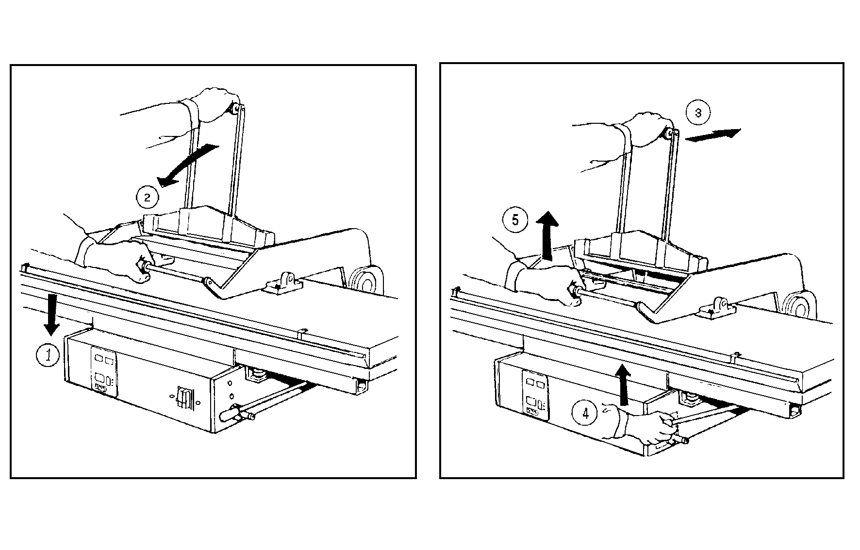
Рисунок 6

8. Техническое обслуживание
8.1. Ежемесячно проверяйте целостность электрического кабеля и качество заземления.
Еженедельно производите смазку гладильной машины согласно рисунка 6, , рекомендуется использовать масло ТАД 17И ГОСТ 23652-79 или аналогичное по 2-3 капли.
Ежегодно проводите осмотр состояния внутренней электропроводки. Для осмотра откройте панель согласно рисунка 6.
!Не забудьте обесточить изделие перед проверкой.
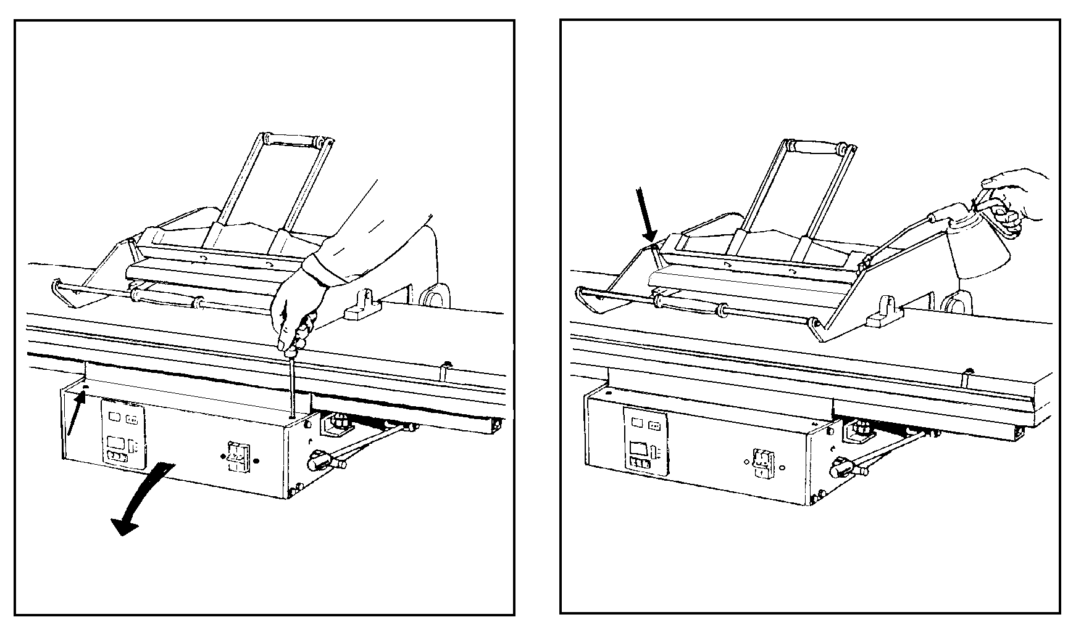
Рисунок 6

8.2. Очистка тефлонового покрытия нагреваемой поверхности производится чистым куском хлопчатобумажной ткани, смоченным этиловым спиртом.

8.3. Очистка и техническое обслуживание должно осуществляться при отключенной из электросети гладильной машине.
! Удостоверьтесь, что вода или другие растворители не попали на электрические части, при попадании просушите гладильную машину.

9. Маркировка, рисунок 7

9.1. Шильдик - служит для идентификации гладильной машины, содержит информацию об электрических характеристиках, дате изготовления и весе.
9.2. Знак - ОПАСНО! Высокое напряжение
9.3. Знак - ОПАСНО! Горячая поверхность
  - Знак - ОПАСНО! Риск травмы
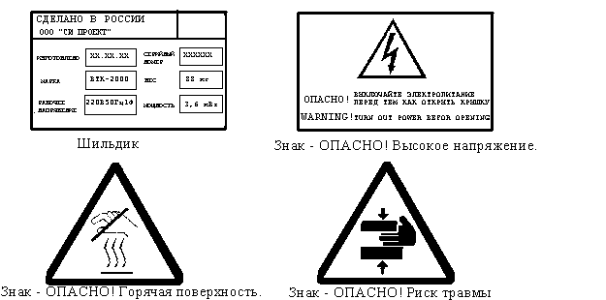
Рисунок 7

10. Упаковка
Гладильная машина упаковывается в картонную коробку или в ящик.

11. Возможные неисправности и методы их устранения
Возможная неисправность | Вероятная причина | Метод устранения
гладильная машина не включается | Отсутствует напряжение электросети | Проверить подключение к электросети
Не запускается цикл глажения | Не замыкается концевой датчик | Проверьте, что концевой датчик замкнут при опущенной верхней плите и разомкнут при поднятой верхней плите
Верхняя плита поднимается с усилием |  | Гаечным ключом увеличьте натяжение пружин противовеса, рисунок 8
Неравномерное разглаживание тканей | Верхняя плита не параллельна поверхности стола | Двумя винтами поправьте положение верхней плиты, рисунок 8

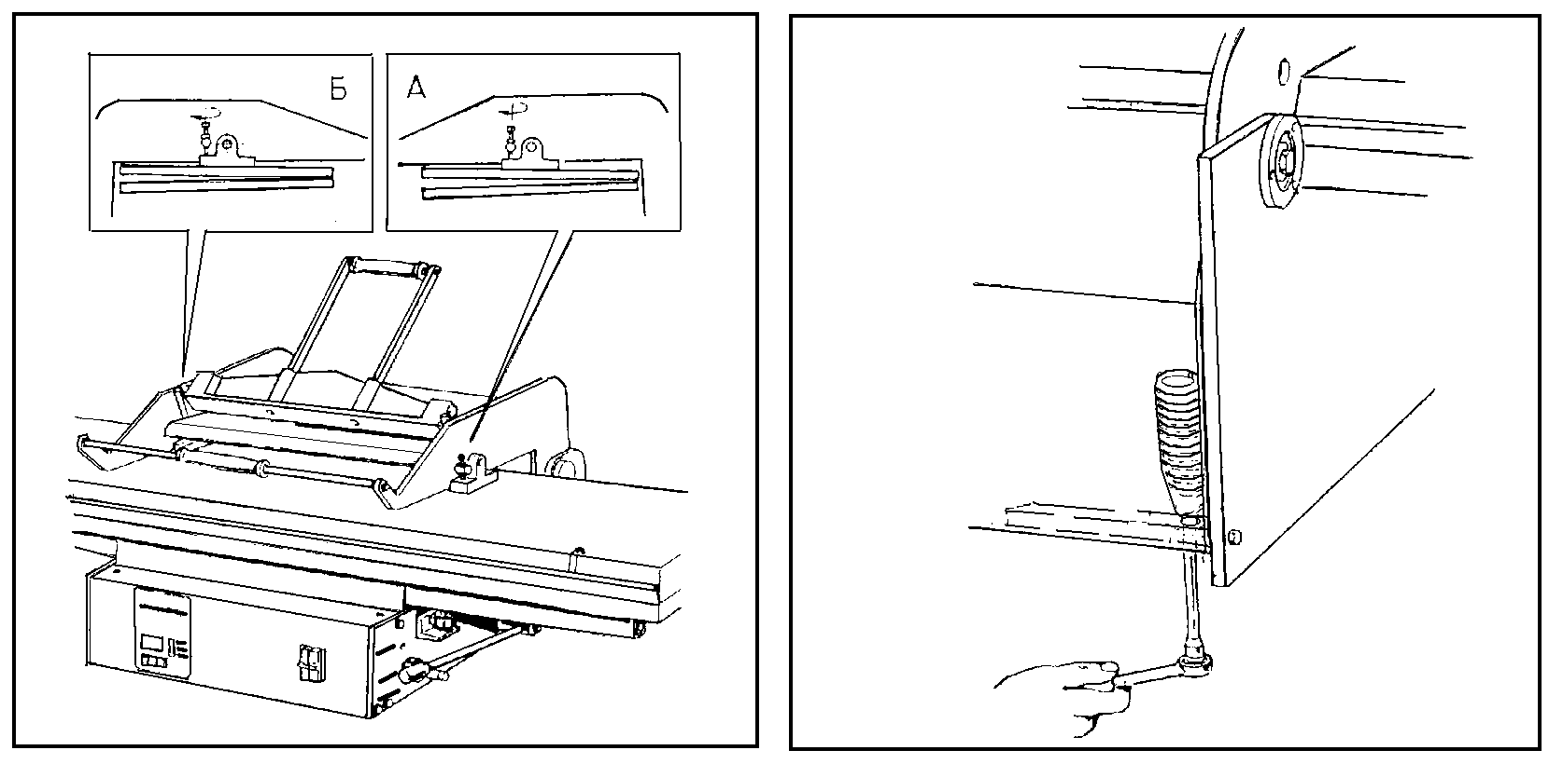

Рисунок 8

12. Транспортировка
- Гладильная машина перевозится закрытым автомобильным транспортом.
- Все перемещения при транспортировке должны быть сделаны аккуратно, чтобы не допустить опрокидывания или падения гладильной машины и, как следствие, ее поломку.
- Гладильные машины, упакованные в картонных коробках, транспортируются с отвернутой ручкой нажима.

13. Хранение
- Во время хранения гладильная машина должна находиться в сухом закрытом месте. Температура хранения от 10 до 40°С при нормальной влажности.
- Запрещается при хранении ставить коробки с гладильными машинами друг на друга.

14. Гарантии изготовителя (поставщика).
Производитель гарантирует, что гладильная машина была проверена по безопасности и функционированию.
Производитель гарантирует соответствие гладильной машины требованиям технических условий ТУ_______________________ при соблюдении владельцем условий эксплуатации, хранения и транспортирования, установленным настоящей инструкцией по эксплуатации. Производитель не несет ответственности за повреждения людям или вещам, нанесенные неправильным использованием гладильной машины.
Гарантийный срок эксплуатации изделия -1 год.
Гарантия распространяется на пользователей, которые полностью соблюдают договорные и эксплутационные условия.
Производитель бесплатно осуществляет замену вышедших из строя деталей. Все расходы по пересылке, упаковке оплачиваются покупателем.
Гарантия не распространяется на предохраняющие покрытия, а также на неисправности, причиненные падением и плохим обращением с гладильной машиной, при транспортировке, а также при некорректных действиях оператора.
Регистрационный номер служит для идентификации изделия при оказании гарантийных услуг.
Не использование изделия покупателем не является основанием для продления срока гарантии.
Любые изменения, внесенные в гладильную машину без согласования с производителем, приводят к прекращению гарантийных обязательств.

Приложение А.
Схема расположения составных частей гладильной машины показана на рисунках А.1, А.2, А.3, А.4.

Перечень составных частей к рисунку А.1 приведен в таблице А.1

Таблица А.1
Позиция | Наименование | Обозначение | Количество
1 | Рычаг | 1964.001.002.01 | 1
2 | Пружина противовеса | 1964.001.002.02 | 2
3 | Ручка | 1964.001.002.03 | 2
4 | Пятка | 1964.001.002.04 | 2
5 | Корпус эксцентрика | 1964.001.002.05 | 1
6 | Пружина | 1964.001.002.06 | 2
7 | Тяга | 1964.001.002.07 | 2
8 | Штанга распорная | 1964.001.002.08 | 2
9 | Ось ручки | 1964.001.002.09 | 1
10 | Удлинитель корпуса эксцентрика | 1964.001.002.10 | 2
11 | Крышка эксцентрика | 1964.001.002.11 | 1
12 | Ось толкателя | 1964.001.002.12 | 2
13 | Толкатель | 1964.001.002.13 | 2
14 | Уравнитель верхней плиты | 1964.001.002.14 | 2
15 | Крышка верхней плиты | 1964.001.002.15 | 1
16 | Пружина натяжения тефлона | 1964.001.002.16 | 6
17 | Термоизолятор | ISOVER | 1
18 | Трубчатый нагревательный элемент (ТЭН) | ТЭН250С10/1,2 220  по ГОСТ 13268 | 6
19 | Верхняя плита | 1964.001.002.17 | 1
20 | Пружина прижима ТЭНов | 1964.001.002.18 | 36
21 | Труба | 1964.001.002.19 | 2
22 | Тефлон |  | 1
23 | Войлочная прокладка |  | 1
24 | Покрытие войлока |  | 1
25 | Термо-переходник | 1964.001.002.16 | 1
26 | Пластиковый переходник | PGB16-14 | 1
27 | ПХВ канал |  | 1
28 | Ось | 1964.001.002.16 | 1

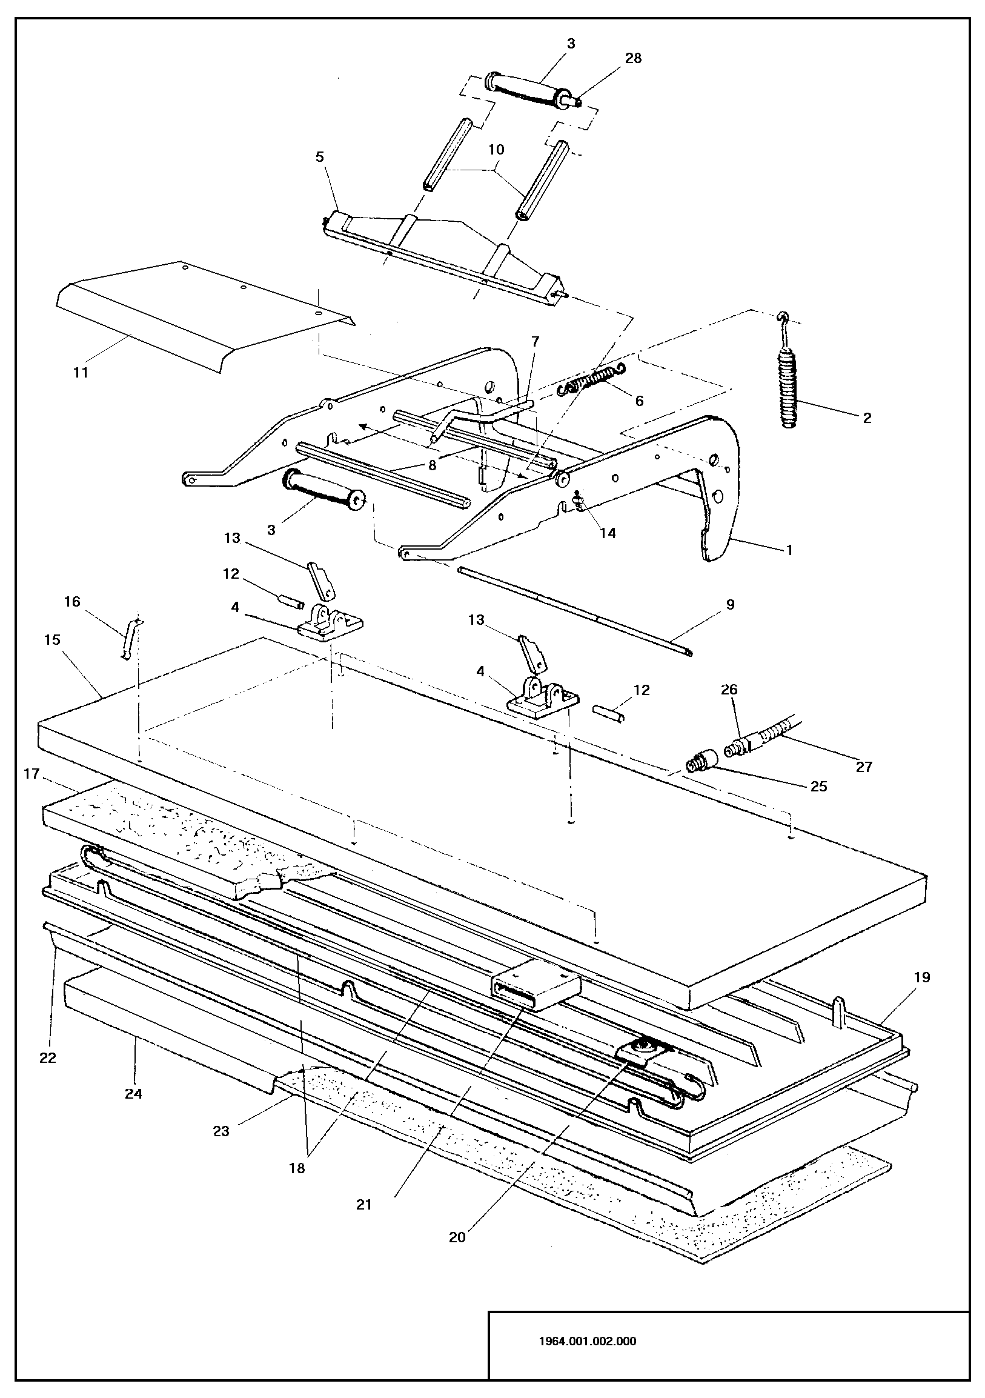
Рисунок А.1

Перечень составных частей к рисунку А.2 приведен в таблице А.2

Таблица А.2
Позиция | Наименование | Обозначение | Количество
1 | Стол | 1964.001.001.01 | 1
2 | Швеллер | 1964.001.001.02 | 2
3 | Пружина | 1964.001.001.03 | 10
4 | Крышка подвижного рычага | 1964.001.001.04 | 1
5 | Крышка | 1964.001.001.05 | 1
6 | Крышка панели управления | 1964.001.001.06 | 1
7 | Стойка правая | 1964.001.001.07 | 1
8 | Стойка левая | 1964.001.001.08 | 1
9 | Шайба | 1964.001.001.09 | 2
10 | Корпус подшипника | 1964.001.001.10 | 2
11 | Подшипник | 180204 ГОСТ7242-70 | 2
12 | Уголок | 1964.001.001.11 | 4
13 | Штифт | 1964.001.001.12 | 1
14 | Гайка упорная | 1964.001.001.13 | 8
15 | Ось главная | 1964.001.001.14 | 1
16 | Пружина | 1964.001.001.15 | 1
17 | Панель управления | 1964.001.001.16 | 1
18 | Втулка | 1964.001.001.17 | 2
19 | Ножка | 1964.001.001.18 | 4
20 | Позиционер усилия | 1964.001.001.19 | 1
21 | Рычаг позиционера усилия | 1964.001.001.20 | 1
22 | Рукоятка | 1964.001.001.21 | 1
23 | Табличка позиционера усилия | 1964.001.001.22 | 1
24 | Контргайка | 1964.001.001.23 | 1
25 | Болт | 1964.001.001.24 | 1
26 | Штанга распорная | 1964.001.001.25 | 7
27 | Ограничитель | 1964.001.001.26 | 1
28 | Ось позиционера усилия | 1964.001.001.27 | 1
29 | Фиксатор | 1964.001.001.28 | 1
30 | Корпус позиционера усилия | 1964.001.001.29 | 1
31 | Втулка- прокладка | 1964.001.001.30 | 1
32 | Регулировочный винт | 1964.001.001.31 | 1

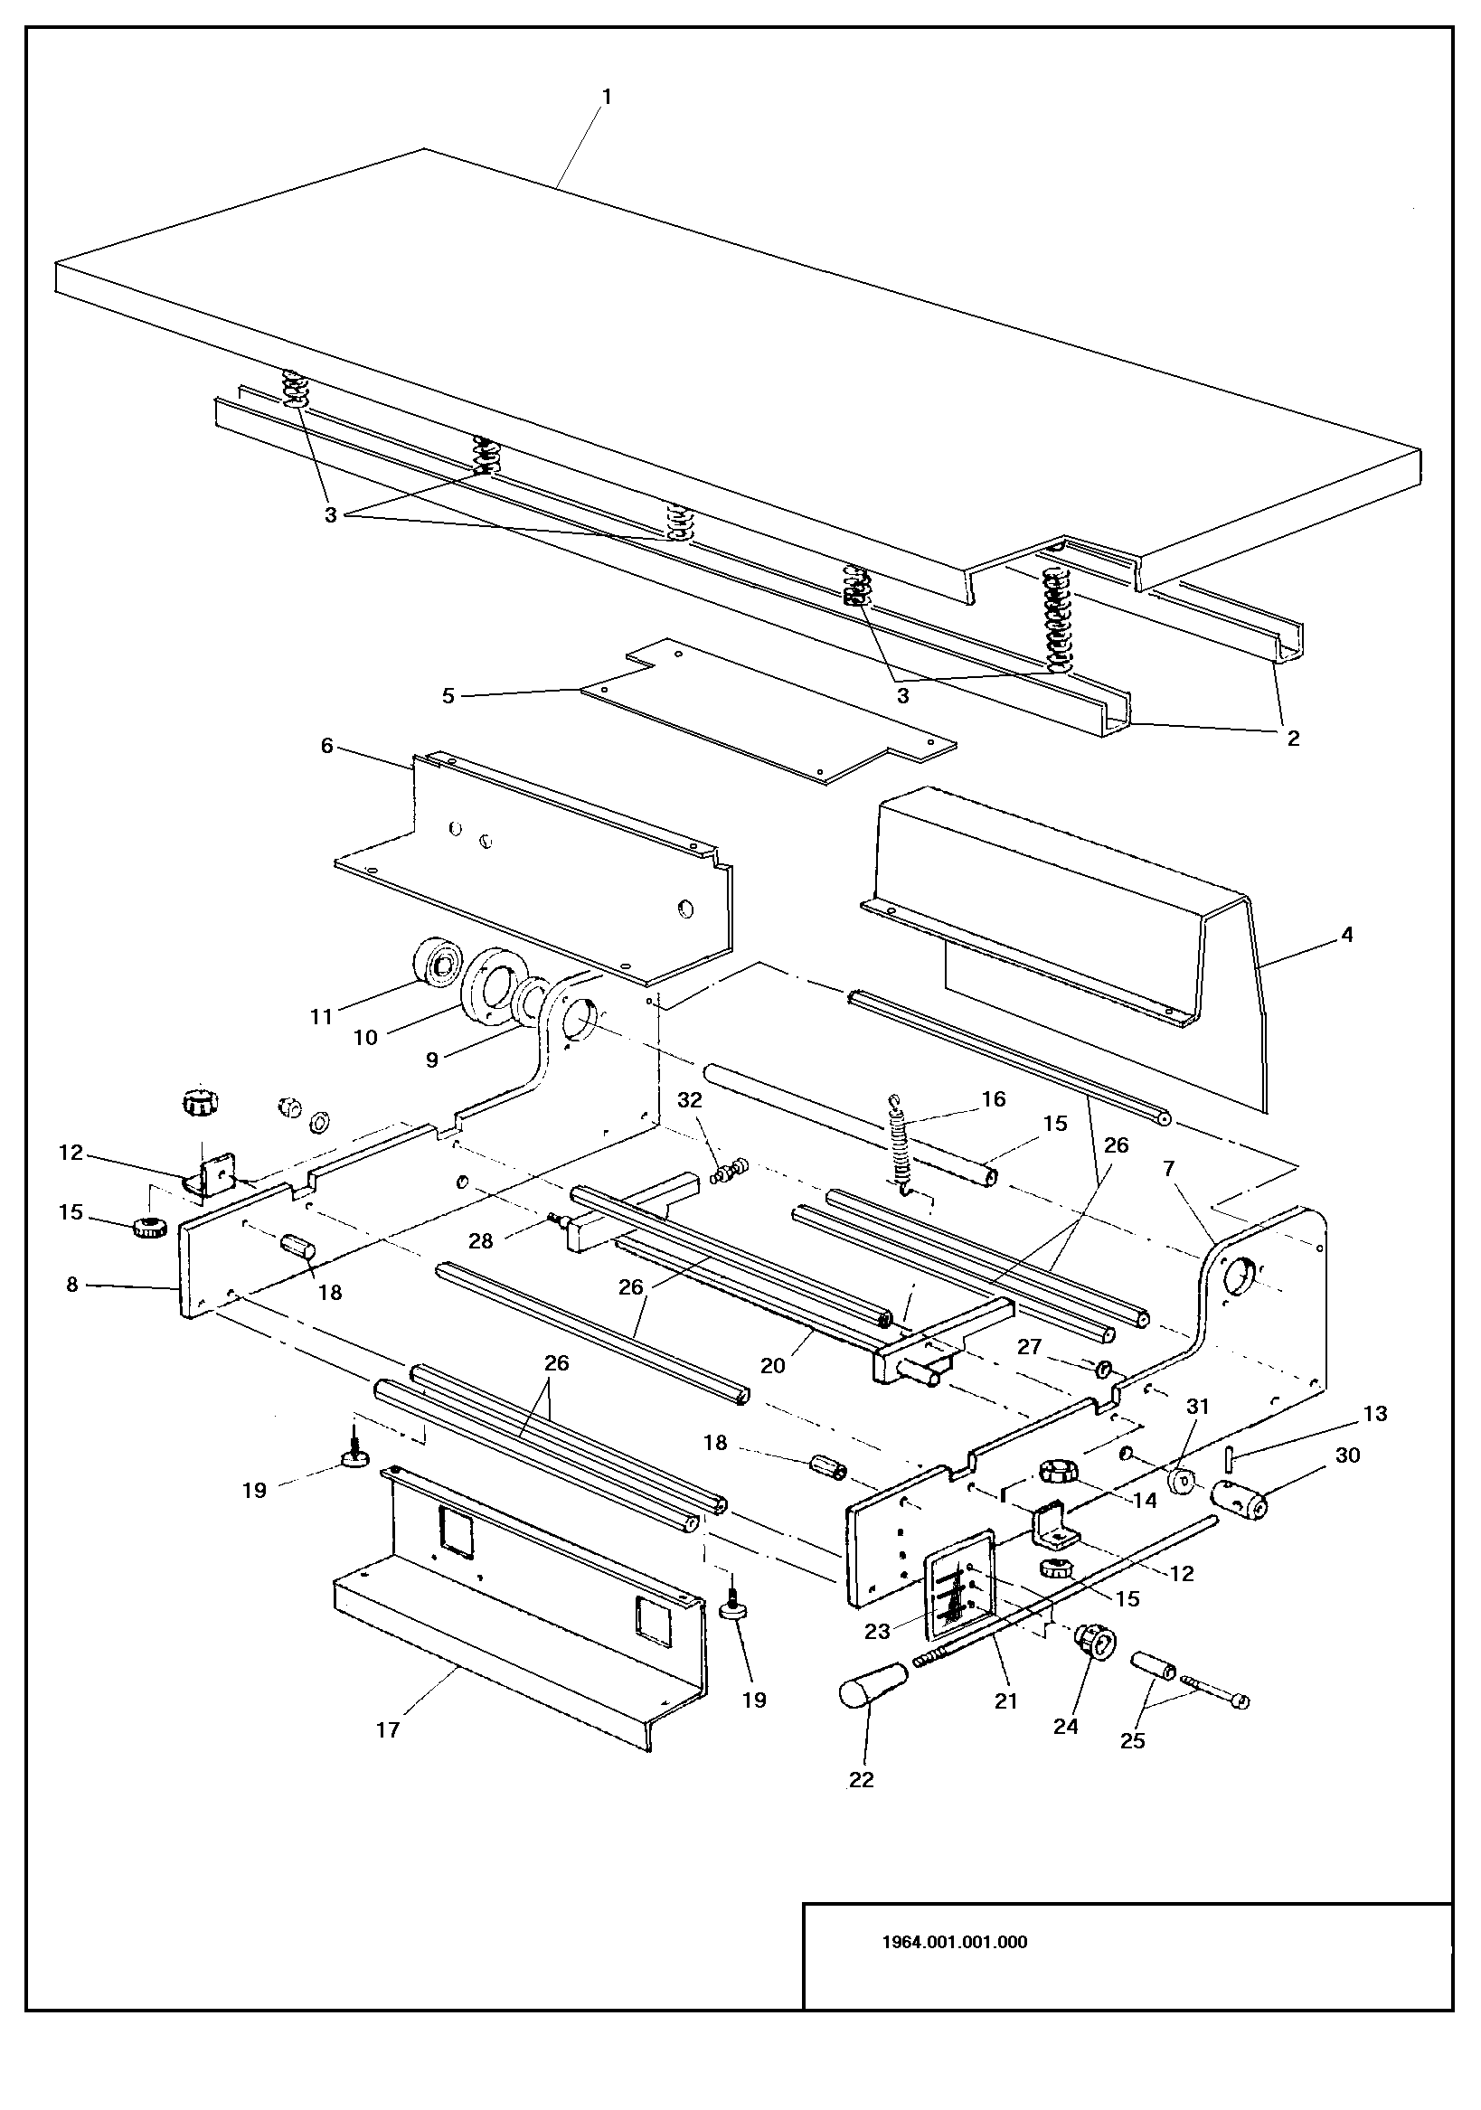
Рисунок А.2

Перечень составных частей к рисунку А.3 приведен в таблице А.3
Таблица А.3

Позиция | Наименование | Обозначение | Количество
1 | Сетевой выключатель | ВА-101-2/25  (ГОСТ Р 50345-99 ) | 1
2 | Крепление сетевого выключателя | 1964.001.003.001 | 1
3 | Терморегулятор с индикацией | 1964.001.004.000 | 1
4 | Панель индикаторная | 1964.001.003.002 | 1
5 | Реле | NT90NPNCE12CB | 1 2шт.
6 | Установочная панель | 1964.001.003.003 | 1
7 | Распределительная планка | PIK 4-PE/L/L  PIK 4-PE/L/N | 5
8 | Контакты датчика температуры | МГТФ 0,1 | 2
9 | Провода электропитания ТЭНов | ПТЛ-200 (ТУ16-505.280-79) | 2
10 | Провод заземления верхней плиты | ПТЛ-200 | 1
11 | Контакты концевого датчика | ПВС 2х0,75 ГОСТ 7399-80 | 2
12 | Провода кабеля электропитания | ПВС 3х2,5 ГОСТ 7399-80 | 3
13 | Концевой датчик | МП110 7У4 | 1
14 | Планка крепления концевого датчика | 1964.001.003.004 | 1

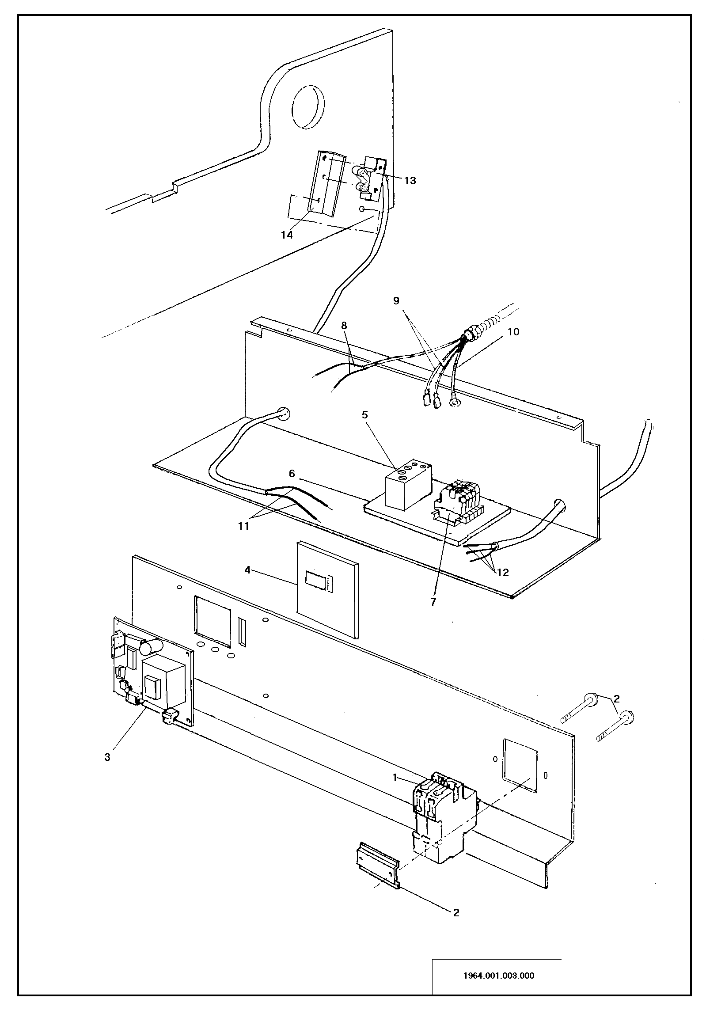

Рисунок А.3

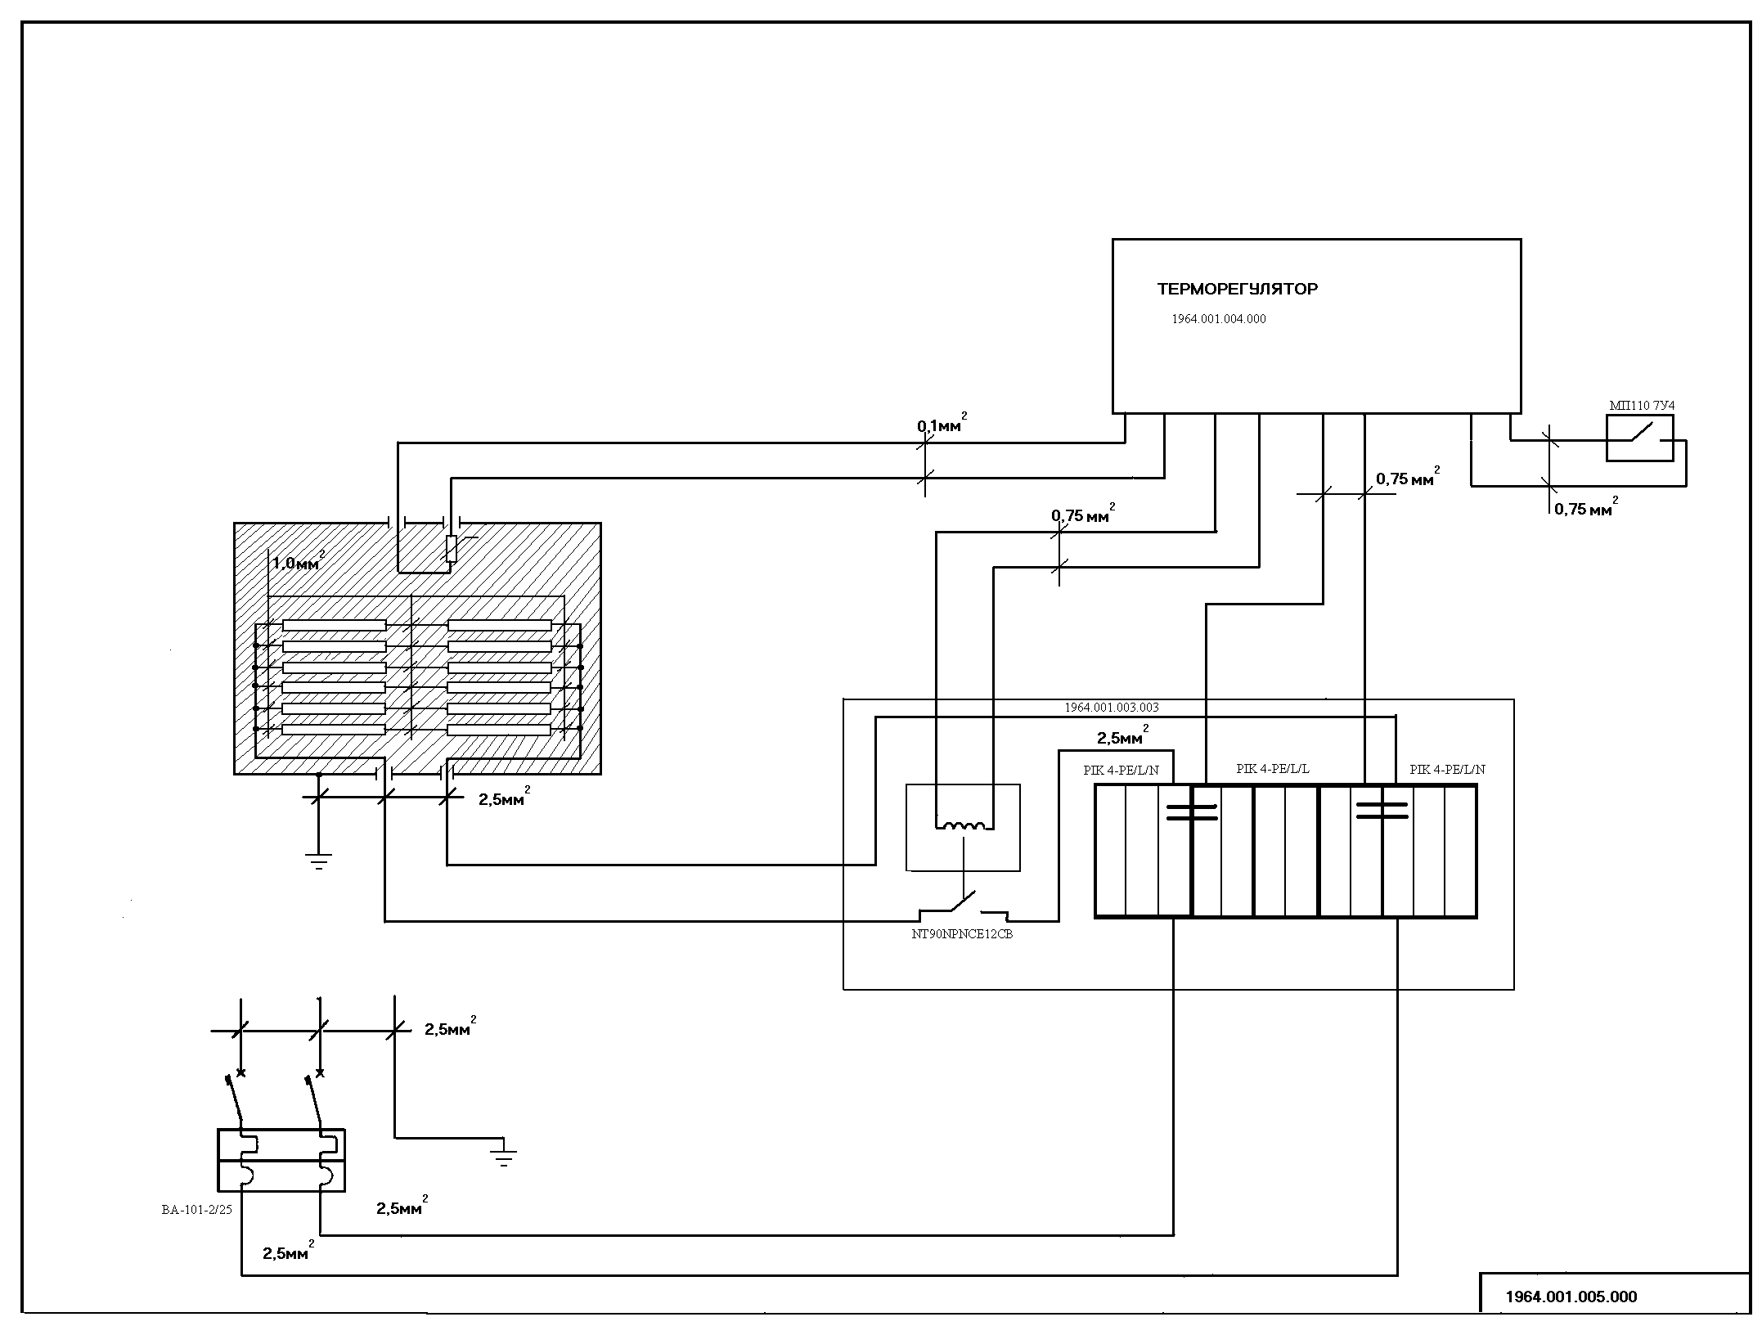

Рисунок А.4

